01 - Usando o escopo de Flash

Ao salvarmos um livro, estamos sendo encaminhados para uma lista:
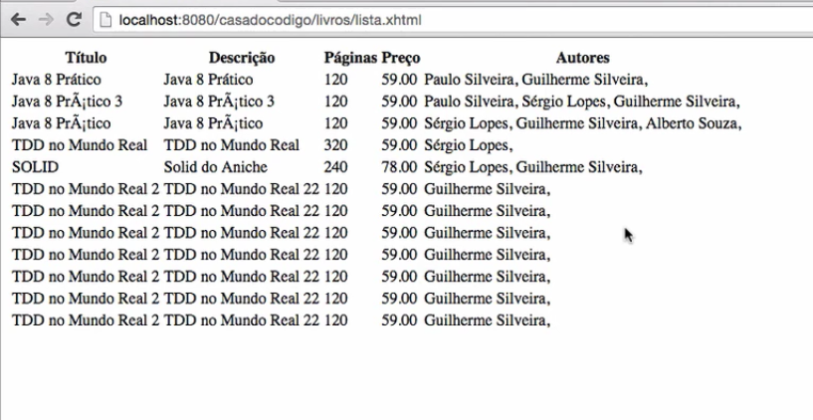
Após salvar o livro estamos apresentando uma mensagem de sucesso no console do Eclipse, porém ela não é enviada para a tela. Seria bem mais interessante que uma mensagem fosse exibida na tela e que o o usuário pudesse visualizá-la. Para isso, depois de salvar o formulário, vamos implementar o envio desta mensagem para a tela do cadastro.
O JSF já tem um objeto responsável por mensagens, que é o FacesMessages. Temos que pegar este objeto e adicionar nele a nossa mensagem. Para adicionar uma mensagem no FacesMessage vamos precisar fazer uso de um outro objeto do JSF, o FacesContext, que é um objeto que nos dá todo o contexto do JSF e nos permitirá adicionar nossa mensagem, assim, usamos o FacesContext para adicionar um FacesMessage. Abra o bean AdminLivrosBean e no método salvar() vamos adicionar o trecho a seguir:
@Transactional
public String salvar() {
for (Integre autorID : autoresId) {
livro.getAutores().add(new Autro(autorId));
}
dao.salvar(livro);
FacesContext.getCurrentInstance()
.addMessage(null, new FacesMessage("Livro cadastrado com sucesso!"));

return "/livros/lista?faces-redirect=true";
}
Observe que colocamos uma mensagem dentro do .addMessage(). Fizemos uso do FacesContextchamando o método estático dele getCurrentInstance() e a partir dele, chamamos o addMesage() que é onde efetivamente adicionamos o objeto FacesMessage.
Em seguida, vamos precisar alterar o arquivo lista.xhtml, responsável pela exibição da lista. O JSF tem uma tag chamada <h:messages />, que exibe todas as mensagens adicionadas ao FacesMessage. Vamos adicionar esta tag logo abaixo da tag <html>.
<!DOCTYPE html PUBLIC "-//w3c//DTD XHTML 1.0 Transitional//EN"
"http://www.w3.org/TR/xhtml1/DTD/xhtml1-transitional.dtd">

<html xmlns="http://www.w3.org/1999/xhtml"
xmlns:h="http://xmlns".jcp.org/jsf/html"
xmlns:f="http://xmlns.jcp.org/jsf/corret"
xmlns:ui="http://xmlns.jcp.org/jsf/facelets">

<h:messages />
Após fazermos o Full Publish do projeto, se realizarmos um teste agora, perceberemos que a mensagem ainda não é exibida na lista.
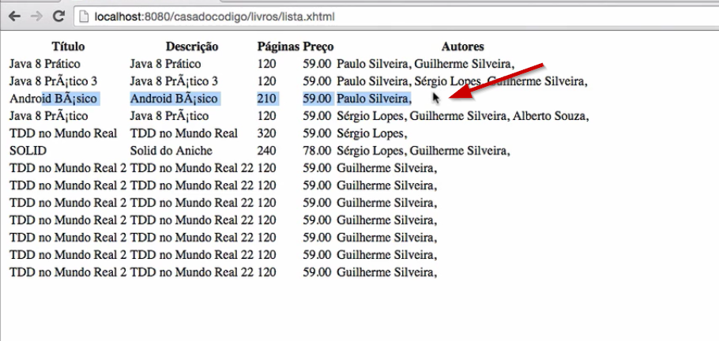
Ela ainda não é exibida, porque toda mensagem do JSF, por padrão é adicionada ao Request atual. Como estamos fazendo um faces-redirect=true, um novo Request é gerado e com isso perdemos a mensagem.
Veremos o que acontece quando removemos o faces-redirect=true do nosso AdminLivrosBean. Com a alteração, o trecho do código ficará assim:
@Transactional
public String salvar() {
for (Integre autorID : autoresId) {

livro.getAutores().add(new Autro(autorId));
}
dao.salvar(livro);
FacesContext.getCurrentInstance()
.addMessage(null, new FacesMessage("Livro cadastrado com sucesso!"));

return "/livros/lista;
}
Dessa vez a mensagem será exibida, no entanto, quando recarregamos a página, voltaremos ao problema anterior.
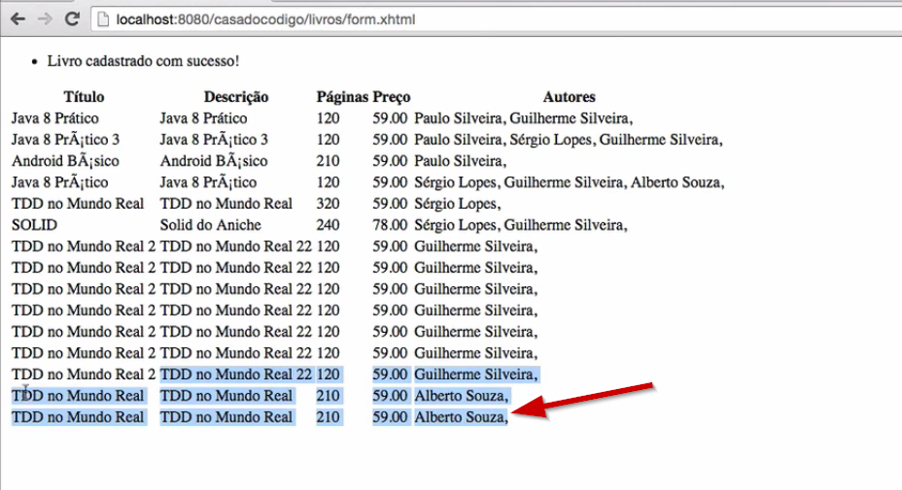
Temos registros do livro de TDD do autor Alberto Souza. Para resolver esse problema, precisaremos mudar o tipo de mensagem. Vamos fazer com que ela dure mais de um request e com isso, conseguiremos passar a mensagem da tela form.xhtml para a lista.xhtml. O JSF e qualquer framework MVC atual possui um escopo especial (muito rápido) que chamamos de Flash Scope. O Flash Scope começa em um request e termina no request seguinte.
Indo um pouco mais a fundo no Flash Scope, ele consegue aumentar o tempo de vida de um objeto usando a sessão do usuário, adicionando no primeiro request o objeto na sessão e ao fim do segundo request o próprio JSF se encarrega de remover o objeto da sessão. Para fazer uso do Flash Scope, precisamos setar uma informação no contexto do JSF. Dentro do método salvar, faremos o seguinte:
// chamada do livroDao.salvar acima
FacesContext.getCurrentInstance().getExternalContext()
.getFlash().setKeepMessages(true); // Aqui estamos ativando o FlashScope
FacesContext.getCurrentInstance()
.addMessage(null, new FacesMessage("Livro cadastrado com sucesso!"));
Chamamos novamente o FacesContexte pegamos objetos que são externos a ele. Trataremos o contexto com o getFlash(). Usamos o método setKeepMssages(true) para ativar o contexo do Flash. Perceba que a forma como adicionamos a mensagem não mudou, apenas setamos a propriedade keepMessages do objeto Flash que o ExternalContext do JSF nos entregou.
Reiniciamos o servidor e agora nossa mensagem continua, mesmo quando mudamos de tela.
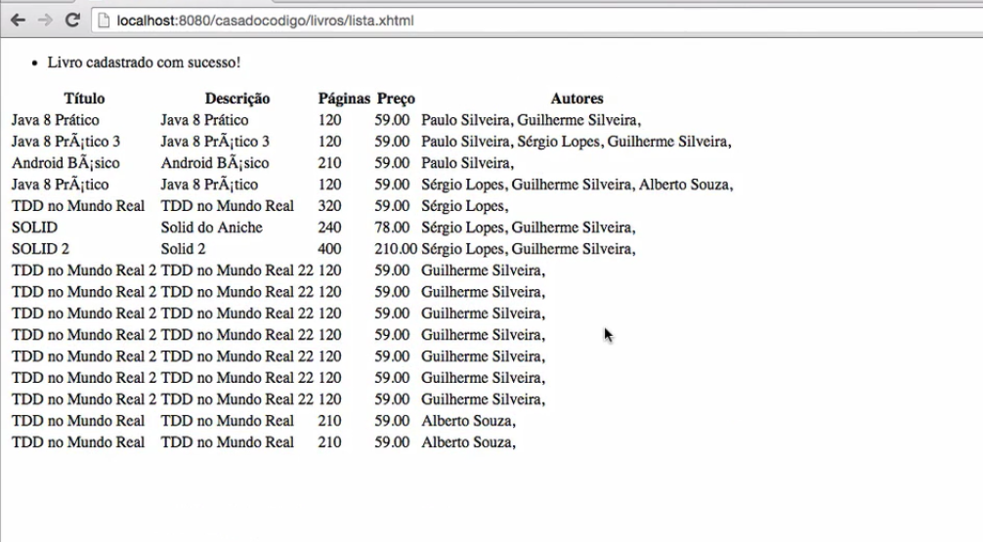
Nosso objetivo era ter o escopo de Flash na aplicação. Mais adiante, iremos melhorá-la ainda mais.

02 - Conhecendo o novo escopo de Flash

Dica: Caso precise do projeto que foi feito na ultima aula, para seguir com seus estudos daqui, basta baixar o código aqui : https://github.com/alura-cursos/java-ee-webapp/archive/75c4c353f235e8e71d8b1504239179dca18426cf.zip
Seu desafio nesse exercício é salvar uma mensagem que dure mais de um request, que chamamos de FlashScope
Para isso, lembre-se do que usamos no vídeo:
- Usar o FacesContext.getCurrentInstance().addMessage(null, new FacesMessage("Livro cadastrado com sucesso!")); no método que salva um novo livro.
- Adicionar a mensagem na nossa view, temos que usar uma tag do JSF
- Precisamos aumentar o tempo de vida dessa mensagem, já que por padrão ela dura apenas uma requisição, temos que usar então o FlashScope, usamo algo assim :FacesContext.getCurrentInstance().getExternalContext().getFlash().setKeepMessages(true);

Ao final, seu método salvar da classe AdminLivrosBean deve ter ficado assim:
@Transactional
public String salvar() {
for (Integer autorId : autoresId) {
livro.getAutores().add(new Autor(autorId));
}
dao.salvar(livro);

// código novo aqui
FacesContext.getCurrentInstance().getExternalContext()
.getFlash().setKeepMessages(true);
FacesContext.getCurrentInstance()
.addMessage(null, new FacesMessage("Livro cadastrado com sucesso!"));

return "/livros/lista?faces-redirect=true";
}
E na view lista.xhtml bastou adicionar o componente messages:
<!-- Demais declarações acima -->

<h:messages />

<!-- Abaixo a datatable de lista de livros -->

03 - Escopo de Flash

De que serve o Escopo de Flash que temos no JSF?

Serve para guardarmos valores que são temporários, mas que precisam ficar vivos durante um segundo request, geralmente feito com ?faces-redirect=true.

